**河北工业大学**

《**软件设计与编程实践**》

——《科研设备共享平台设计与实现》技术报告

专业：软件工程

班级：软件161

组长：胡启明（164547）

成员：朴世超（164545）、李小庆（164550）、方武（164564）

指导教师：石陆魁

完成时间：

**目 录**

项目开发计划书…………………………………………………………………（页码）

需求规格说明书…………………………………………………………………（页码）

设计规格说明书…………………………………………………………………（页码）

系统实现及测试报告……………………………………………………………（页码）

实验工作记录和总结……………………………………………………………（页码）

**项目开发计划书**

## 1．概述

### 1.1项目的目的与目标

本项目的开发目的旨在解决目前高校及科研单位在大型仪器的使用和共享中，存在的利用率低，管理封闭，共享程度差的问题。希望通过本系统的使用可以完善现有的的科研设施与仪器开放共享体系，使科技资源得以更为有效的利用。

本系统的开发目标是利用Java的Spring后端框架和Angular4前端框架，开发一款健全的B/S架构的在线科研仪器共享平台，在该平台高校主管部门可以发布新闻通知以及添加并管理下属实验室和其他仪器所有部门，仪器所有部门可以提交共享仪器的信息，经由主管部门审核后即可发布，普通用户可在网站上浏览实验室与设备并按照多种搜索条件来搜索这些设备，并提交租用申请，租用结束后需要双方确认并由租用者对本次服务进行评价。

### 1.2 系统功能范围及过程规划

1.2.1 系统功能结构图

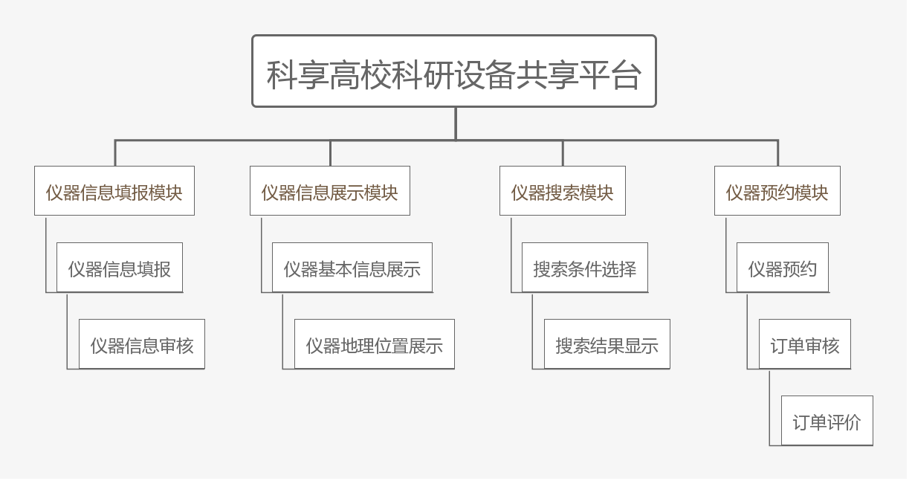

图1-1 系统功能结构图

1.2.2 系统计划采用的过程模型

本系统采用快速原型与增量开发相结合的模式。快速原型模型又称原型模型，它是增量模型的另一种形式，本系统在开发真实系统之前，先构造一个实现普通用户、管理单位和主管部门进行数据传递的原型，在该原型的基础上，通过增量开发的形式逐步实现完整设备信息的上传、设备状态的变化、数据统计以及新闻发布功能，从何逐渐完成整个系统的开发工作。本系统的过程模型如下所示。

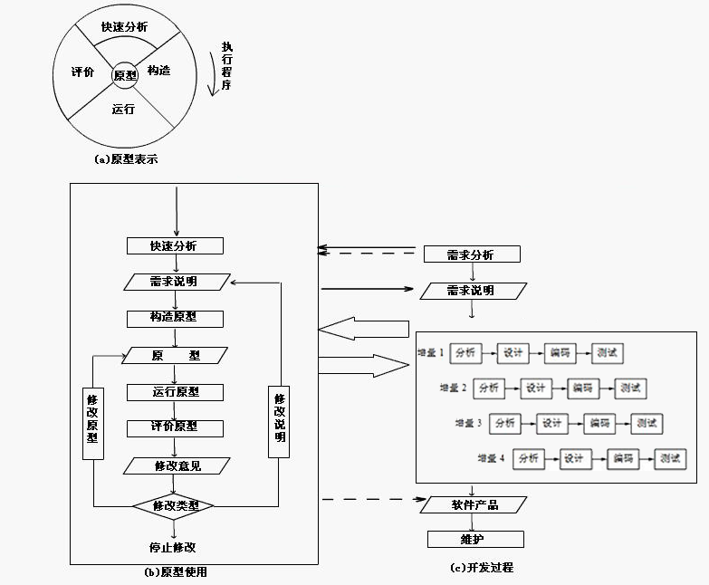

图1-2 系统开发过程模型

## 2. 可行性分析

### 2.1 社会可行性

国务院《关于国家重大科研基础设施和大型科研仪器向社会开放的意见》中将“建立科研设施与仪器开放评价体系和奖惩办法”和“建立促进开放的激励引导机制”作为6大项重点措施中的两项，是将高校大型仪器 设备开放共享的考核和激励机制作为促进高校大型仪 器开放共享的重点工作来推进。

### 2.2 经济可行性

项目初期的研发成本不高，主要为服务器租用费用，而为了提高管理者对共享工作的积极性，对于大型仪器设备的共享服务，应制定出明确的有偿使用与服务标准，并作为共享基金的重要组成部分。有偿使用标准应由设备的折旧费、消耗费、维护费、管理费等几部分组成。大型仪器设备购置后，每年应落实不低于设备原值5%的运行维护费，用于大型设备的维修保养、升级改造，以及实验室的日常材料费、水费、电费的开支。因为目前科研单位用于大型仪器设备维护、技术改造的专项经费投入明显不足，通过设立大型仪器设备的共享基金，可有助于缓解经费不足的问题，保证共享平台的高效和稳定运转。另外，还可将仪器设备共享取得的收益，也纳入到专用基金中，设定一定比例的奖励基金，作为实验室人员或管理人员的劳务酬金等。

### 2.3 技术可行性

系统开发主要用到了Java的Spring框架和前端的Angularjs框架，系统开发难度没有超出项目成员的能力范围，通过计算机网络和其他资料的帮助，开发本系统难度在可以接受的范围内。

## 3．方案选择

可选方案1

REST前后端分离系统架构，使用Java的Spring框架结合Angularjs前端框架，后端部署到Linux服务器上的Nginx环境，使用快速原型与增量开发相结合的开发模式。

可选方案2

前端框架采用Vue.js，其他与方案1一致。

可选方案3

MVC架构，使用TP5的前后端相结合的架构，没有独立的前端框架，其他与方案1一致。

方案选择

因为REST架构适合协同开发，项目的前后段部分可分别同步开发，项目开发周期短，Java的结构化方面要比PHP更好，而且Angular的整体性要比Vue更佳，但难度稍高，经综合分析合小组成员讨论选择可选方案1.

## 4．项目进度计划

### 4.1 活动网络图

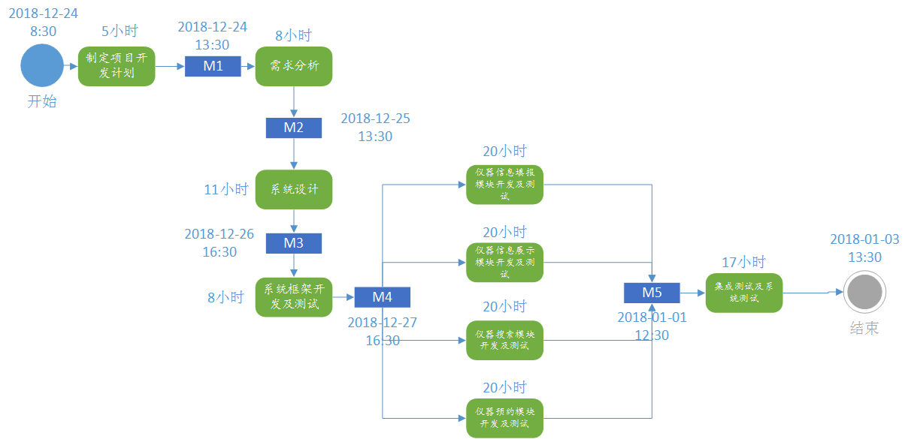

图1-3 活动网络图

### 4.2 甘特图（第一部分）

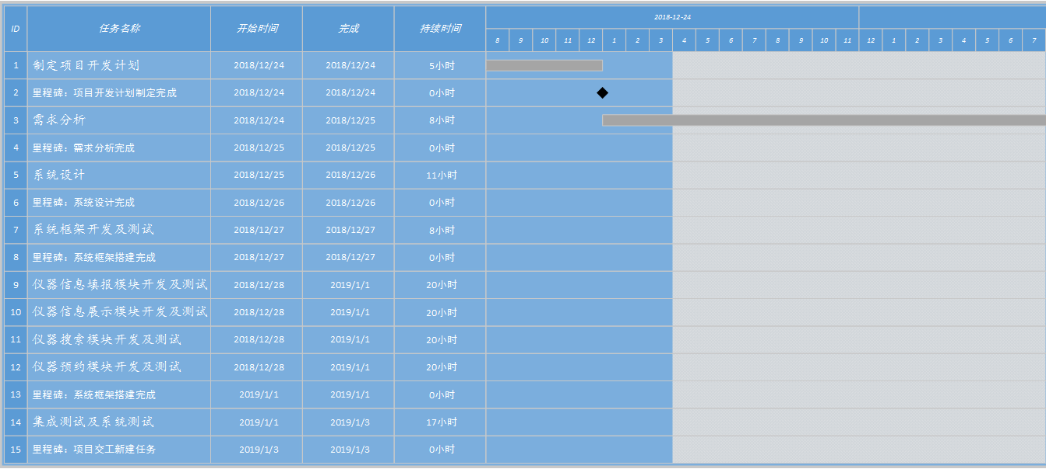

图1-4-1 甘特图（第一部分）

甘特图的第二部分



图1-4-2 甘特图（第二部分）

## 5 人员组织计划

|  |  |  |
| --- | --- | --- |
| 任务模块 | 任务负责人 | 成果审查人 |
| 制定项目开发计划 | 胡启明 | 朴世超 |
| 需求分析 | 胡启明、方武、李小庆 | 朴世超 |
| 系统设计 | 朴世超、李小庆 | 胡启明 |
| 系统框架开发及测试 | 朴世超 | 胡启明 |
| 仪器信息填报模块开发及测试 | 胡启明、朴世超 | 方武、李小庆 |
| 仪器信息展示模块开发及测试 | 胡启明、朴世超 | 方武、李小庆 |
| 仪器搜索模块开发及测试 | 胡启明、朴世超 | 方武、李小庆 |
| 仪器预约模块开发及测试 | 胡启明、朴世超 | 方武、李小庆 |
| 集成测试及系统测试 | 胡启明、朴世超 | 方武、李小庆 |

表1-1 人员组织计划

**需求规格说明书**

## 1．系统功能需求

### 1.1 用户需求描述

科享高校科研设备共享平台立足高校，为高校的科研部门和创新创业部门的空闲大型设备提供了共享的可能，这些部门的仪器有些长期闲置而维护也会花费不小的成本，如果高校的课题组或学生个体如有对大型设备的租赁需要则可以向这些部门提交申请，提高了闲置设备的利用率，便利了科研团队和学生的科研创新工作。

本系统的目标用户分为三大类：普通用户、管理单位以及主管部门。

1）普通用户是申请使用科研仪器设施的用户。普通用户在该平台可以按照实验室、仪器类别和预约状态等筛选项对信息进行搜索并可以浏览实验室和仪器的各种信息，确定并预约仪器设备使用时间。在仪器服务使用后，普通用户可以对整个服务过程进行评价。

2）管理单位是提供在线服务平台仪器设施使用的用户。管理单位可以上传、修改和删除共享设备信息并对普通用户提出的预约请求订单进行审核，对拒绝的订单给出合理的理由。

3）主管部门用户相当于管理员用户,他可以添加管理单位类型并对所有管理单位用户以及普通用户进行管理。主管部门对管理单位提交的仪器信息进行审核、查看在线平台的仪器数据、查看普通用户对服务过程的评价以及传达国家平台的动态信息。

### 1.2 初始功能提取

|  |  |  |  |  |  |
| --- | --- | --- | --- | --- | --- |
| 编号 | 功能名称 | 使用人 | 功能描述 | 输入内容 | 输出内容 |
| 1 | 浏览实验室 | 全部用户 | 用户可在浏览实验室页面下查看全部实验室并通过点击实验室卡片查看指定实验室的仪器 | 无 | 全部实验室的资料卡片 |
| 2 | 浏览仪器类别 | 全部用户 | 用户可在浏览仪器类别页面下查看并通过点击仪器类别查看指定类别的仪器 | 无 | 仪器的全部类别卡片 |
| 3 | 浏览仪器 | 全部用户 | 浏览仪器页面下会根据不同的地址参数通过不同的仪器分类来部分或全部显示仪器 | 本页面不需要用户手动输入参数 | 部分或全部仪器卡片 |
| 4 | 搜索仪器 | 全部用户 | 用户可在搜索页面选择不同的搜索参数进而为浏览仪器页面指定不同的地址参数，进而实现只显示满足搜索条件的仪器 | 实验室名称、  仪器类别、  仪器名称关键字 | 不同地址参数 |
| 5 | 用户注册 | 游客 | 注册一个新用户，管理单位用户的注册需要通过主管部门的审核。 | 普通用户需要输入用户名、邮箱、密码和确认密码，管理单位用户需要在此基础上选择自己的单位 | 表单不符合要求或用户已存在则给出相应提示，否则给出注册成功提示 |
| 6 | 用户登录 | 注册用户 | 用户需要登录后才能根据不同权限使用下列功能。 | 用户名及密码 | 根据服务器返回的不同结果显示错误提示（如用户名和密码不匹配、注册请求未通过审核等）或登录成功信息。 |
| 7 | 提交仪器预约 | 普通用户 | 用户选择一个仪器并点击预约按钮开始预约 | 预约的开始结束时间以及用户的联系方式 | 是否成功预约 |
| 8 | 评价预约服务 | 普通用户 | 到达用户使用的结束时间之后用户可进行预约服务的评价 | 对本次预约服务的评语 | 是否发表成功 |
| 9 | 上传仪器信息 | 管理单位 | 上传一个共享仪器的信息，需经过主管部门审核才可显示 | 仪器的名称、类别和简介 | 是否上传成功 |
| 10 | 修改仪器信息 | 管理单位 | 对已上传的共享仪器信息进行修改，同样需要经过主管部门的审核才可显示 | 仪器修改后的名称、类别和简介 | 修改后的信息是否提交成功 |
| 11 | 审核预约请求 | 管理单位 | 对普通用户提交的预约请求进行审核，审核通过后用户才能在指定的时间前往使用仪器否则给出拒绝的理由 | 是否通过审核，如未通过需要输入理由 | 审核信息是否提交成功 |
| 12 | 管理用户 | 主管部门 | 可查看普通用户和管理单位的全部用户账户，并有权限删除各个账户 | 删除用户的id | 删除是否成功 |
| 13 | 审核注册请求 | 主管部门 | 审核管理单位的注册请求，通过后管理单位方能使用此账号登录 | 是否通过审核 | 审核信息是否提交成功 |
| 14 | 审核仪器信息 | 主管部门 | 审核管理单位提交的仪器新增或修改请求，通过后仪器方可显示 | 是否通过审核 | 审核信息是否提交成功 |
| 15 | 浏览评价 | 主管部门 | 主管部门可查看用户对本主管部门下各个管理单位的不同预约的评价 | 无 | 用户对本主管部门下各个管理单位的不同预约的评价 |

表2-1 功能需求点列表

### 1.3 系统需求描述

### 1.3.1 用例图

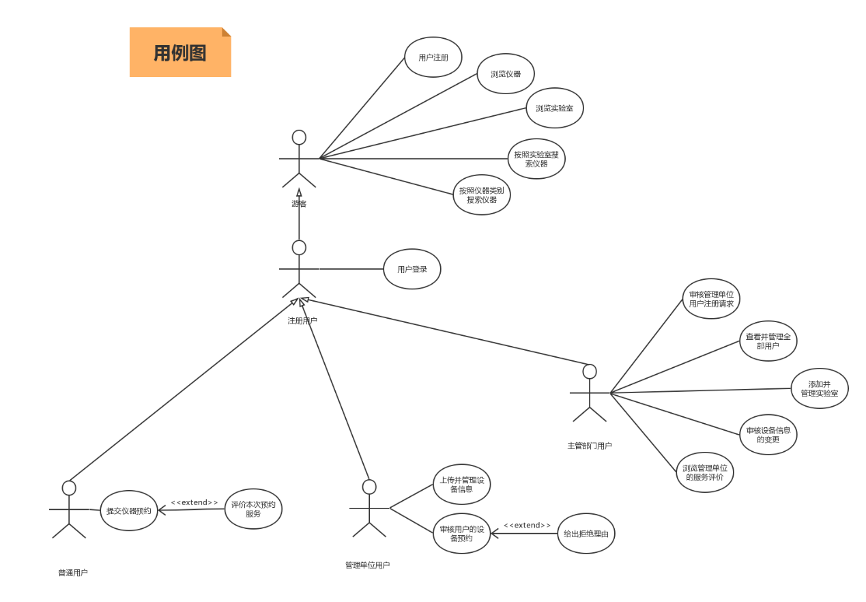

图2-1 用例图

### 1.3.2 用例表

游客用例

|  |  |  |
| --- | --- | --- |
| 用例名称 | | 用户注册 |
| 用例类型 | | 游客功能 |
| 应用范围 | | 游客 |
| 用例描述 | | 游客在注册界面申请成为普通用户或管理单位用户 |
| 参与者 | | 游客，在线系统 |
| 前置条件 | | 游客已经打开注册界面 |
| 事  件  流 | 基本流程 | 1.游客填写注册信息，填写完毕后提交  2.主管部门审核管理单位的注册请求  3.信息发送到后台，后台进行信息更改  4.显示处理完毕，注册成功 |
| 扩展流程 | 1.在第1步中，注册信息不完整，提示请完善注册信息  2.在第1步中，注册信息不符合规范，提示请填写符合要求的注册信息 |
| 异常流程 | 网络中断 |
| 后置条件 | | 跳转到登录页面 |
| 非功能需求 | | 页面美观，响应迅速 |

表2-2 用户注册用例表

|  |  |  |
| --- | --- | --- |
| 用例名称 | | 按照仪器类别搜索仪器 |
| 用例类型 | | 全体用户功能 |
| 应用范围 | | 全部用户 |
| 用例描述 | | 用户可在搜索页面选择不同的搜索参数进而为浏览仪器页面指定不同的地址参数，进而实现只显示满足搜索条件的仪器 |
| 参与者 | | 全部用户，在线系统 |
| 前置条件 | | 用户已经打开搜索界面 |
| 事  件  流 | 基本流程 | 1. 用户选择要查看的仪器类别并输入仪器关键词  2. 服务器根据用户发送的检索条件返回满足条件的仪器信息  2. 页面显示满足搜索结果的仪器卡片 |
| 扩展流程 | 1.在第1步中，未检索到满足搜索条件的仪器，给出满足条件的仪器为空的提示框 |
| 异常流程 | 网络中断 |
| 后置条件 | | 跳转到仪器浏览页面 |
| 非功能需求 | | 页面美观，操作简便，响应迅速 |

表2-3 按仪器类别搜索仪器用例表

注册用户用例

|  |  |  |
| --- | --- | --- |
| 用例名称 | | 用户登录 |
| 用例类型 | | 注册用户功能 |
| 应用范围 | | 普通用户、管理单位用户和主管部门用户 |
| 用例描述 | | 用户需要登录后才能根据不同权限使用响应用户的功能。 |
| 参与者 | | 注册用户，在线系统 |
| 前置条件 | | 用户已经打开登录界面 |
| 事  件  流 | 基本流程 | 1. 用户输入账号及密码  2. 用户点击登录按钮  3. 服务器处理并返回登录成功提示  4. 页面显示服务器返回的信息 |
| 扩展流程 | 1. 在第2步中，用户输入的账号或密码为空，页面给出相应提示  2. 在第3步中，用户名和密码不匹配，页面显示错误信息，用户登录失败 |
| 异常流程 | 网络中断 |
| 后置条件 | | 跳转到系统首页 |
| 非功能需求 | | 页面美观，错误提示明确，响应迅速 |

表2-4 用户登录用例表

普通用户用例

|  |  |  |
| --- | --- | --- |
| 用例名称 | | 提交仪器预约 |
| 用例类型 | | 普通用户功能 |
| 应用范围 | | 普通用户 |
| 用例描述 | | 用户选择一个仪器并点击预约按钮开始预约 |
| 参与者 | | 普通用户，在线系统 |
| 前置条件 | | 用户已经登录，并进入浏览仪器页面 |
| 事  件  流 | 基本流程 | 1. 用户浏览各种仪器  2. 用户点击仪器卡片的预约按钮进入仪器预约页面  3. 用户输入预约开始时间、预约结束时间和联系方式并点击提交预约按钮  4. 预约信息发到系统后台  5. 显示预约提交成功  6. 预约截止时间到来后，提交对预约的评价 |
| 扩展流程 | 1. 在第3步中，用户输入预约时间段或联系方式不合法，给出错误提示 |
| 异常流程 | 网络中断 |
| 后置条件 | | 返回仪器浏览页面 |
| 非功能需求 | | 页面美观，错误提示明确，响应迅速 |

表2-5 提交仪器预约用例表

管理单位用例

|  |  |  |
| --- | --- | --- |
| 用例名称 | | 上传仪器信息 |
| 用例类型 | | 管理单位用户功能 |
| 应用范围 | | 管理单位用户 |
| 用例描述 | | 上传一个共享仪器的信息，需经过主管部门审核才可显示 |
| 参与者 | | 管理单位用户，在线系统 |
| 前置条件 | | 用户已经登录，并进入上传仪器信息页面 |
| 事  件  流 | 基本流程 | 1. 管理单位用户输入仪器的名称、类别和简介  2. 管理单位用户点击提交按钮  3. 仪器表单提交到服务器处理  4. 页面显示提交成功提示 |
| 扩展流程 | 1. 在第2步中该仪器表单填写不完整，给出错误提示 |
| 异常流程 | 网络中断 |
| 后置条件 | | 清空提交表单，停留在当前页面 |
| 非功能需求 | | 页面美观，服务器响应迅速 |

表2-6 上传仪器信息用例表

|  |  |  |
| --- | --- | --- |
| 用例名称 | | 审核仪器预约 |
| 用例类型 | | 管理单位用户功能 |
| 应用范围 | | 管理单位用户 |
| 用例描述 | | 对普通用户提交的预约请求进行审核，审核通过后用户才能在指定的时间前往使用仪器否则给出拒绝的理由 |
| 参与者 | | 管理单位用户，在线系统 |
| 前置条件 | | 普通用户已经提交对仪器预约的请求 |
| 事  件  流 | 基本流程 | 1. 管理用户点击审核其中的一个预约请求  2. 检查对该仪器的预约是否有冲突或信息填写不规范  3. 信息发送到系统后台，后台信息更改  4. 显示该预约审核完毕  5. 继续处理下一个预约 |
| 扩展流程 | 1. 在第2步中该仪器当天已经被其他用户预约或预约信息填写不规范，拒绝预约并给出理由。 |
| 异常流程 | 网络中断 |
| 后置条件 | | 审核用户预约仪器的请求处理完毕，及时更新到了后台系统 |
| 非功能需求 | | 信息显示明确，响应迅速 |

表2-7 审核仪器预约用例表

主管部门

|  |  |  |
| --- | --- | --- |
| 用例名称 | | 审核仪器信息 |
| 用例类型 | | 主管部门用户功能 |
| 应用范围 | | 主管部门用户 |
| 用例描述 | | 审核管理单位提交的仪器新增或修改请求，通过后仪器方可显示 |
| 参与者 | | 主管部门用户，在线系统 |
| 前置条件 | | 管理单位用户已经提交仪器信息了仪器信息的变更 |
| 事  件  流 | 基本流程 | 1.主管单位用户审核其中的一个仪器信息  2.审核该仪器信息填写是否合乎规范  3.审核信息发送到系统后台，后台信息更改  4.显示该仪器处理完毕  5.继续处理下一个仪器信息 |
| 扩展流程 | 1.在第2步中，该仪器不符合基本要求或者有损坏，审核不通过。 |
| 异常流程 | 网络中断 |
| 后置条件 | | 审核管理用户上传的仪器的完毕，及时更新到了后台系统。 |
| 非功能需求 | | 信息显示明确，响应迅速 |

表2-8 审核仪器信息用例表

|  |  |  |
| --- | --- | --- |
| 用例名称 | | 审核注册请求 |
| 用例类型 | | 主管部门用户功能 |
| 应用范围 | | 主管部门用户 |
| 用例描述 | | 审核管理单位的注册请求，通过后管理单位方能使用此账号登录 |
| 参与者 | | 主管部门用户，在线系统 |
| 前置条件 | | 游客已经提交了申请成为管理单位用户的请求 |
| 事  件  流 | 基本流程 | 1、用户浏览其中一个注册请求  2、核验注册信息符合内部人员身份后通过该注册请求  3、信息发到系统后台，后台信息更改  4、显示该请求审核完毕  5、继续处理下一个请求，直到所有单位用户请求处理完毕 |
| 扩展流程 | 1. 在第2步中，注册请求的表单信息不符合内部人员身份，拒绝单位用户注册请求 |
| 异常流程 | 网络中断 |
| 后置条件 | | 单位用户注册请求处理完毕，用户动作结果已经及时更新到服务器，页面停留在注册审核页面。 |
| 非功能需求 | | 信息显示明确，响应迅速 |

表2-9 审核注册请求用例表

## 2．系统性能需求

|  |  |  |  |  |  |  |
| --- | --- | --- | --- | --- | --- | --- |
| 编 号 | 性能名称 | 使用部门 | 使用岗位 | 性能描述 | 目标 | 检验指标 |
| 1 | 响应时间 | 游客 | 游客 | 游客在注册的时候，提交注册信息，判断注册信息是否合法的响应时间 | 响应时间不能长于2s | 检验100次平均响应时间不超过2s即为符合标准 |
| 2 | 更新处理时间 | 游客 | 游客 | 游客提交合法的注册信息后，后台处理用户的请求，并且更新用户信息 | 更新处理时间不可超过5s | 检验50次，平均处理时间不超过5s即为符合标准 |
| 3 | 数据的转化和传送时间 | 管理单位 | 管理单位用户 | 管理单位用户向主管部门上传设备信息数据的传送时间 | 数据的传送时间在0~10M的大小不能超过10s，大于10M则平均每M的传送时间不能大于1s | 10M以下的数据测试50次，10M以上的测试50次，换算下来平均每M数据的传送时间你大于1s即为合格 |
| 4 | 支持的终端数 | 全体用户 | 全体用户 | 系统所支持的游客、管理单位用户、主管部门用户同时在线的访问量 | 最高支持100人同时在线访问 | 100人同时访问，系统不崩溃即符合标准 |
| 5 | 处理的文件和记录数 | 管理单位 | 管理单位用户 | 记录游客预约设备的记录最大值 | 最多科技记录50条 | 有50条记录存入后台系统可以完整的保存下来 |
| 6 | 安全性 | 主管部门  管理部门 | 主管单位用户  管理部门用户 | 主管单位查看管理用户的权限  管理部门上传管理设备的权限 | 只有主管部门的用户有权限查看，其他的均不可。同理管理部门 | 以游客和管理单位用户的身份查阅，如果查阅不了即为符合标准。同理管理部门用户 |

表2-10 性能需求点列表

## 3．系统界面与接口需求

### 3.1 界面需求

输入设备：键盘你，鼠标。

输出设备：显示器。

显示风格：图形界面。

显示方式：默认1024×768，在800×600，1280×768，1280×1024，1200×1600也可运行。

输出格式：网页的形式输出。

本界面本着方便、简介、美观、一致的原则进行风格设计，让系统简单易操作。

### 3.2 接口需求

无

## 4．目标系统假设与约束条件

（1）法律、法规和政策方面的限制：不能违反国家的法律、法规等方面的规定

（2）硬件应保证没有损坏，软件、运行环境应保证可以正常运行和开发环境应满足开

发者的需要方面的条件和限制。

（3）可利用的信息和资源可以从网上、图书馆查找。

（4）系统的最晚完成日期 2019.1.4

**设计规格说明书**

## 1．引言

### 1.1 命名规则

包名文件名使用小驼峰，类如：myFile；

变量名使用小驼峰，类如：deviceManage

类名使用大驼峰：DeviceType

全局变量使用全大写：类如：STATUS

### 1.2 术语定义

|  |  |
| --- | --- |
| deviceManagement | 设备管理 |
| Device | 设备/仪器 |
| Laboratory | 实验室（部门） |
| RegistrationRequest | 注册请求 |
| Reserve | 预约请求 |
| Query | 查询 |
| DataBase | 数据库 |
| comment | 预约评价 |
| deviceType | 设备类型 |
| examine | 审核 |
| login | 登录 |
| manage | 管理 |
| register | 注册 |
| submit | 提交 |
| generalUser | 普通用户 |
| laboratoryUser | 单位用户 |
| manageUser | 主管部门用户 |

### 1.3 相关文档

（1）需求规格说明书

（2）设计规格说明书

## 2．系统设计

### 2.1 体系结构设计

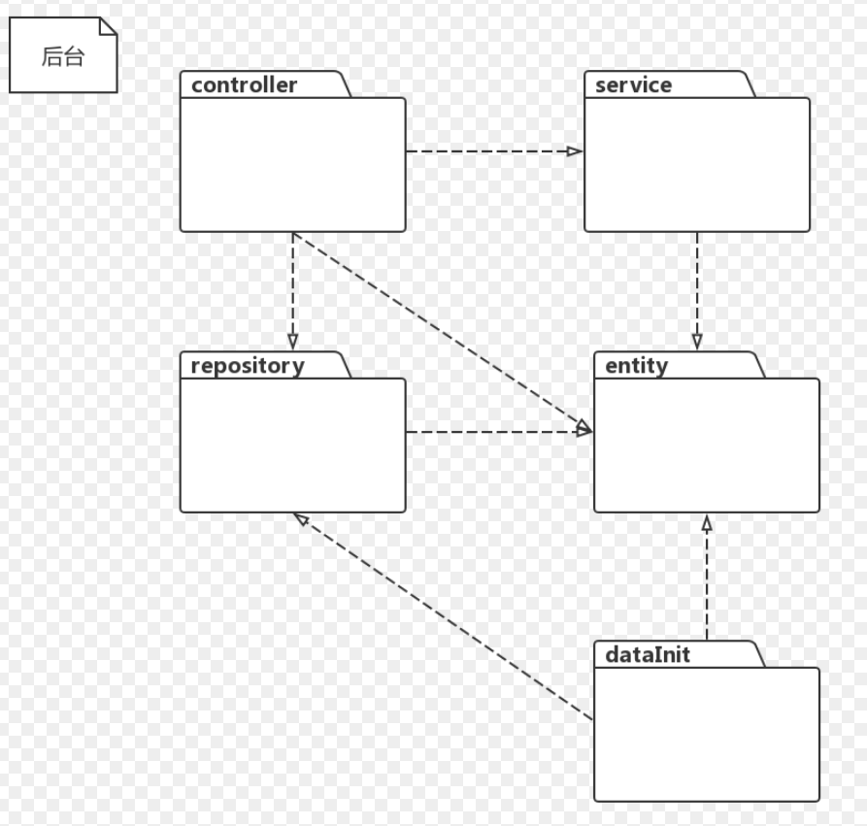

图3-1 后台包图

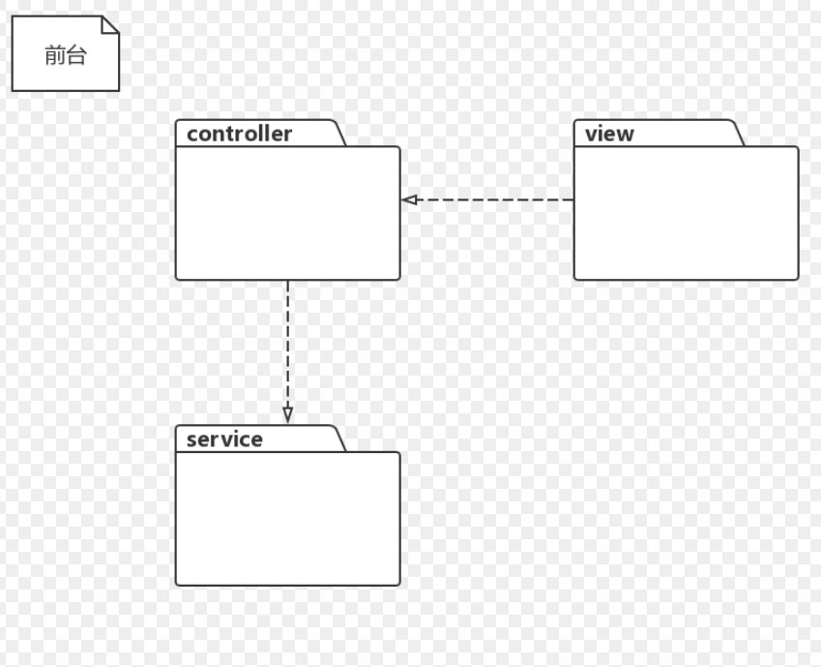

图3-2 前台包图

### 2.2 类设计

如图3-3所示为预约申请的协作图，体现了普通用户和部门用户之间关于预约这一对象的交互。

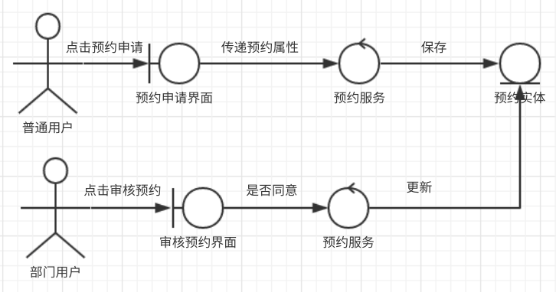

图3-3 设备预约协作图

如图3-4所示为用户注册申请的协作图，体现了部门用户和主管部门用户之间关于注册申请和部门用户对象的交互。

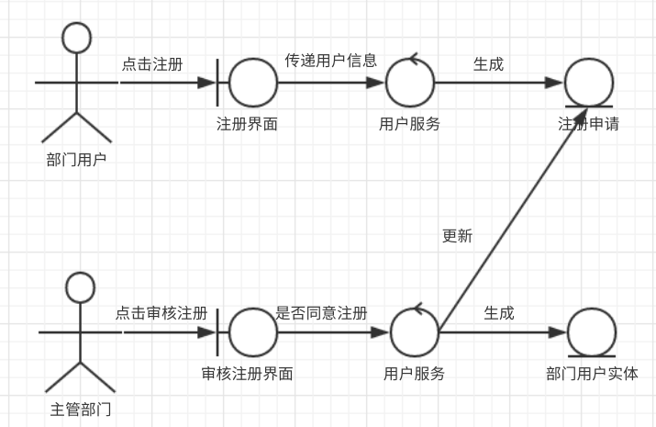

图3-4 用户注册协作图

### 2.3 类说明

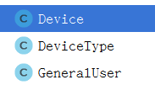

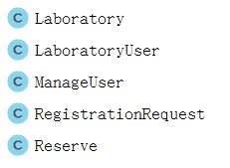

图3-5 实体类

如图3-5所示为各个实体类，对应ER图中的实体。用于映射数据库中的表，完成基本数据操作。

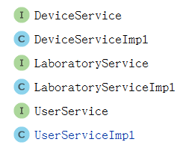

图3-6 服务类

如图3-6所示为各个服务类，用于完成各种业务的逻辑处理。

## 3．数据结构设计

### 3.1持久类分析

（对能够映射到数据库的数据持久类用进行适当描述与说明）

### 3.2 数据库表名清单

数据库表名清单，如表3-1所示。

|  |  |  |  |
| --- | --- | --- | --- |
| 序号 | 中文表名 | 英文表名 | 表功能说明 |
| 1 | 设备 | Device | 设备的信息 |
| 2 | 设备类型 | DeviceType | 设备的分类，由管理部门添加并管理 |
| 3 | 管理单位 | Laboratory | 存储各个管理单位，由主管部门添加并管理，是设备的所属 |
| 4 | 普通用户 | GeneralUser | 存储普通用户实体 |
| 5 | 管理单位用户 | LaboratoryUser | 存储管理单位用户实体 |
| 6 | 主管部门用户 | ManageUser | 存储主管部门用户实体 |
| 7 | 注册请求 | RegistrationRequest | 存储管理单位发送的注册请求，需要主管部门审核操作该表 |
| 8 | 预约 | Reserve | 存储普通用户对于设备的预约的请求同时管理部门通过此表的数据进行设备预约的审核 |

表3-1 数据库表名清单

### 3.2 数据库表之间关系

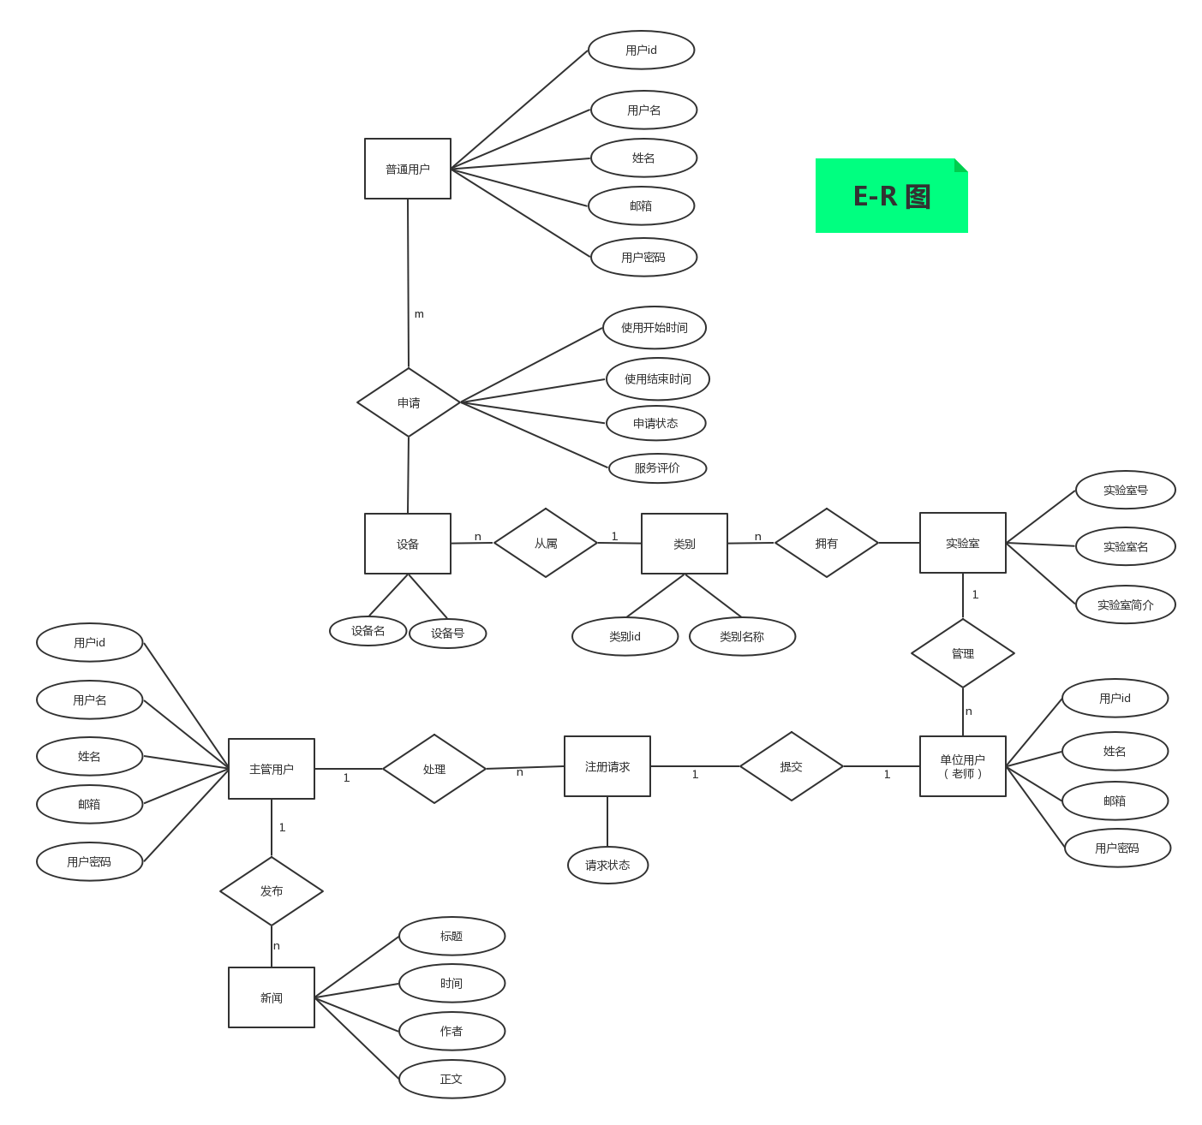

图3-7 实体关系图

### 3.3 数据库表的详细清单

（每个表的详细清单内容包括：表名、字段中文名、字段英文名、字段的类型、宽度、精度、主键/外键、空否、取值约束（默认值、最大值、最小值）、索引否。同时要指出该表的索引：索引文件名、索引字段名、索引特性（主键索引、惟一索引unique、聚集索引clustered）。详细清单可以用列表给出，如表3-2所示。）

表3-2 XXXX（表名）

|  |  |  |  |  |  |  |  |  |
| --- | --- | --- | --- | --- | --- | --- | --- | --- |
| 序号 | 字段中文名 | 字段英文名 | 类型、宽度、精度 | 取值约束 | 空否 | 默认值 | 主键/外键 | 索引否 |
| 1 |  |  |  |  |  |  |  |  |
| 2 |  |  |  |  |  |  |  |  |
| 3 |  |  |  |  |  |  |  |  |

### 3.4 视图设计

（视图设计与授权有关，设计时参照需求文档的用户授权范围。视图设计中要给出视图的中文名、英文名，视图中的中文列名、英文列名、类型、宽度、精度，每一列的具体算法，对应的基本表名。）

**3.5存储过程与触发器设计**

存储过程和触发器的概念使用高级程序设计语言的框架设计实现，本系统中没有使用严格使用SQL语言中的存储过程与触发器。

以下为部分方法实现的关键代码。

@RepositoryRestResource(path = "device", excerptProjection = InlineDevice.class)

public interface DeviceRepository extends CrudRepository<Device, Long> {

@RestResource(path = "name", rel = "name")

List<Device> findByName(@Param("name") String name);

@RestResource(path = "laboratory", rel = "laboratory")

List<Device> findByLaboratory_Id(@Param("laboratoryId")Long laboratoryId);

@RestResource(path = "deviceType", rel = "deviceType")

List<Device> findByDeviceType_Id(@Param("deviceTypeId")Long deviceTypeId);

}

@RepositoryRestResource(path = "deviceType", excerptProjection = InlineDeviceType.class)

public interface DeviceTypeRepository extends CrudRepository<DeviceType, Long> {

@RestResource

DeviceType findByName(@Param("name") String name);

}

@RepositoryRestResource(path = "generalUser", excerptProjection = InlineGeneralUser.class)

public interface GeneralUserRepository extends CrudRepository<GeneralUser, Long> {

@RestResource(path = "name", rel = "name")

GeneralUser findByName(@Param("name") String name);

}

**系统实现及测试报告**

## 1系统界面

（系统主要界面及界面风格说明。）

# 2系统实现模块说明

（系统主要实现功能。）

# 2.1 模块1（模块名称）

# 2.1.1 描述

（用结构化自然语言或活动图对模块的功能进行简要描述。）

# 2.1.2 主要代码

### 2.2模块2

# 3．系统测试

（首先进行测试方案说明，包括主要测试阶段划分，测试计划，每个阶段测试方法、测试工具等。）

# 3.1 模块测试

（选择3-5个模块，应用基本路径法设计测试用例，进行现场测试。要求画出程序流程图或控制流图（要求一个流程图对应一个测试记录表），标识每条基本路径，记录测试数据，评定测试结果。测试活动的记录格式，如表3-2所示。）

表3-2 ****模块测试记录

|  |  |  |  |  |  |  |  |  |
| --- | --- | --- | --- | --- | --- | --- | --- | --- |
| 编号 | 路径标识 | 输入 | 期望输出 | 输出内容 | 发现问题 | 测试结果 | 测试时间 | 测试人 |
| 1 |  |  |  |  |  | √ |  |  |
| 2 |  |  |  |  |  | √ |  |  |
| 3 |  |  |  |  |  | √ |  |  |
| 4 |  |  |  |  |  | × |  |  |

# 3.2 功能测试

# 3.2.1 系统功能需求

（由《需求规格说明书》拷贝到的功能需求点列表，如表3-3所示。）

表3-3 功能需求点列表

|  |  |  |  |  |  |  |  |
| --- | --- | --- | --- | --- | --- | --- | --- |
| 编号 | | 功能名称 | | 使用人 | 功能描述 | 输入内容 | 输出内容 |
|  | 1 | |  |  |  |  |  |
|  | 2 | |  |  |  |  |  |
|  | 3 | |  |  |  |  |  |

# 3.2.2 功能测试报告

（按照功能点列表内容，结合等价类划分法设计测试用例（输入/输出内容），进行现场测试，记录测试数据，评定测试结果。测试活动的记录格式，如表3-4所示。）

表3-4 功能测试记录

|  |  |  |  |  |  |  |  |  |
| --- | --- | --- | --- | --- | --- | --- | --- | --- |
| 编号 | 功能名称 | 输入内容 | 期望输出 | 输出内容 | 发现问题 | 测试结果 | 测试时间 | 测试人 |
| 1 |  |  |  |  |  | √ |  |  |
| 2 |  |  |  |  |  | √ |  |  |
| 3 |  |  |  |  |  | √ |  |  |
| 4 |  |  |  |  |  | × |  |  |

# 3.3.其它测试（根据测试方案具体化）

# 3.4测试结论(Test Verdict)

(当测试完成之后，测试人员应对本次测试做出结论。主要内容如下。)

测试日期：

测试地点：

测试环境：

列出系统的强项：

列出系统的弱项：

列出不符合项的统计结果：

测试人员签字：